個人資料 DATA PRIBADI
工人姓名 NAMA | DEWI FATMAWATI |  |  |  |  | 編號 KODE : |  | JICLC-217
報到日 DAFTAR | 2025 年 6 月 23 日 |  |  |  |  | 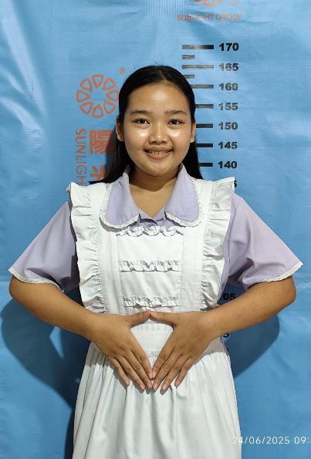
性別 JENIS KELAMIN | 女 PEREMPUAN
出生日 TANGGAL LAHIR | 2000 年 06 月 10 日
年齡 UMUR | 25 嵗
出生地 TEMPAT LAHIR | CILACAP
身高 TINGGI / 體重 BERAT | 161 公分 64 公斤
宗教 AGAMA | 回教 Islam
學歷 PENDIDIKAN | 國中 SMP
語言能力  BAHASA | 英語  INGGRIS | 國語  MANDARIN |  | 粵語  KANTONIS
剛學 MULAI | ✔
一點 DIKIT |  | ✔
一般 BIASA
可以 BAIK
很好 BAGUS |  |  |  |  |  | 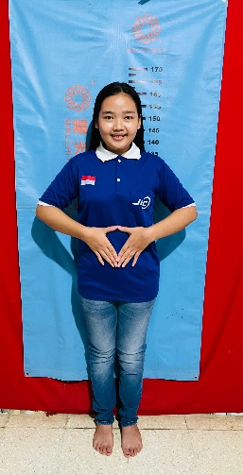 |  |  | 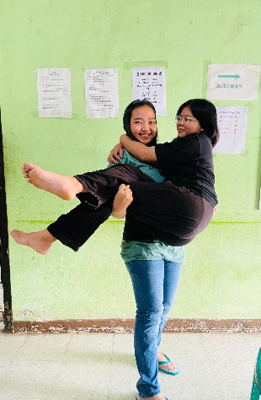
婚姻狀況 STATUS NIKAH | 已婚
配偶姓名/年齡  NAMA/UMUR | YUSUP PRADANI / 25嵗
配偶工作 KERJAAN SUAMI | 司機
小孩人數 JUMLAH ANAK | 1
女孩和年齡 PUTRI / UMUR | 3 嵗
男孩和年齡 PUTRA / UMUR
地址 ALAMAT | CILACAP 中爪哇
你可以抱幾公斤 ANDA KUAT GENDONG BERAPA KG |  |  | 55 公斤
✁否有工作經驗 APAKAH ADA PENGALAMAN KERJA
工作內容PEKERJAAN YANG DILAKUKAN |  |  |  |  |  | 工作期間 LAMA |  |  | 國家地點 NEGARA
JAKARTA jaga kakek 88 th lumpuh setengah badan ada diabetes, darah tinggi, gendong naik trun ranjang, dorong kursi roda  雅加達 。 照顧 一位 88歲 的 阿空 。半身癱瘓。要抱上下床 。要推輪椅 。按摩 。有糖尿病 高血壓 |  |  |  |  |  | 2017-2022 (3 TH) |  |  | 印尼 INDONESIA
JAKARTA jaga anak baru lahir 5bulan mandikan, seduh susu,memasak, cuci setrika bahu, bersih bersih rumah雅加達 。 照顧出生兒（5個月）。 幫忙洗澡 。泡牛奶 換尿布。煮飯 。洗燙衣服。 打掃家 |  |  |  |  |  | 2024-2025 ( 1,5TH ) |  |  | 印尼 INDONESIA
家屬資料 DATA KELUARGA
父親姓名 NAMA AYAH | NASIMIN |  |  |  | 年齡 UMUR | 53嵗 | 父親工作 KERJAAN |  |  | 農夫
母親姓名 NAMA IBU | NASIROH |  |  |  | 年齡 UMUR | 49嵗 | 父親工作 KERJAAN |  |  | 農夫
兄妹人數TOTAL SAUDARA | 2 | 兄妹中你的排行✁第 DIANTARA SAUDARA,URUTAN ANDA ADALAH : |  |  |  |  |  |  |  |  |  |  | 1
 | 兄弟/年齡 SDR LAKI / UMUR |  |  |  | 1 | 姐妹/年齡 SDR CEWEK / UMUR
作意願 KESEDIAAN DALAM BEKERJA |  |  |  |  |  |  |  |  | ✁ IYA |  |  | 不 TIDAK
1. 你✁否可以吃豬肉 Apakah Anda boleh makan daging babi ? |  |  |  |  |  |  |  |  |  |  |  | ✔
2. 你✁否可以工作沒有休假 Apakah Anda bisa kerja tanpa libur? |  |  |  |  |  |  |  |  | ✔
3. ✁✁否可以工作不用手機 Apakah Anda bisa kerja tanpa pakai hp? |  |  |  |  |  |  |  |  | ✔
4. 你✁否會害怕狗Apakah Anda takut pada anjing? |  |  |  |  |  |  |  |  |  |  |  | ✔
5. 可以不拜拜嗎？Apakah anda boleh untuk tidak sholat ? |  |  |  |  |  |  |  |  | ✔
6.有老公或男朋友或親戚朋友在台灣嗎？ Ada suami atau pacar di taiwan tidak...? |  |  |  |  |  |  |  |  |  |  |  | ✔

